HİZMETE ÖZEL
T.C.
GEYVE KAYMAKAMLIĞI
İLÇE GIDA, TARIM VE HAYVANCILIK MÜDÜRLÜĞÜ

BRİFİNG DOSYASI

GEYVE–2014
HİZMETE ÖZEL

İLÇE MÜDÜRLÜĞÜ HİZMET BİNASI

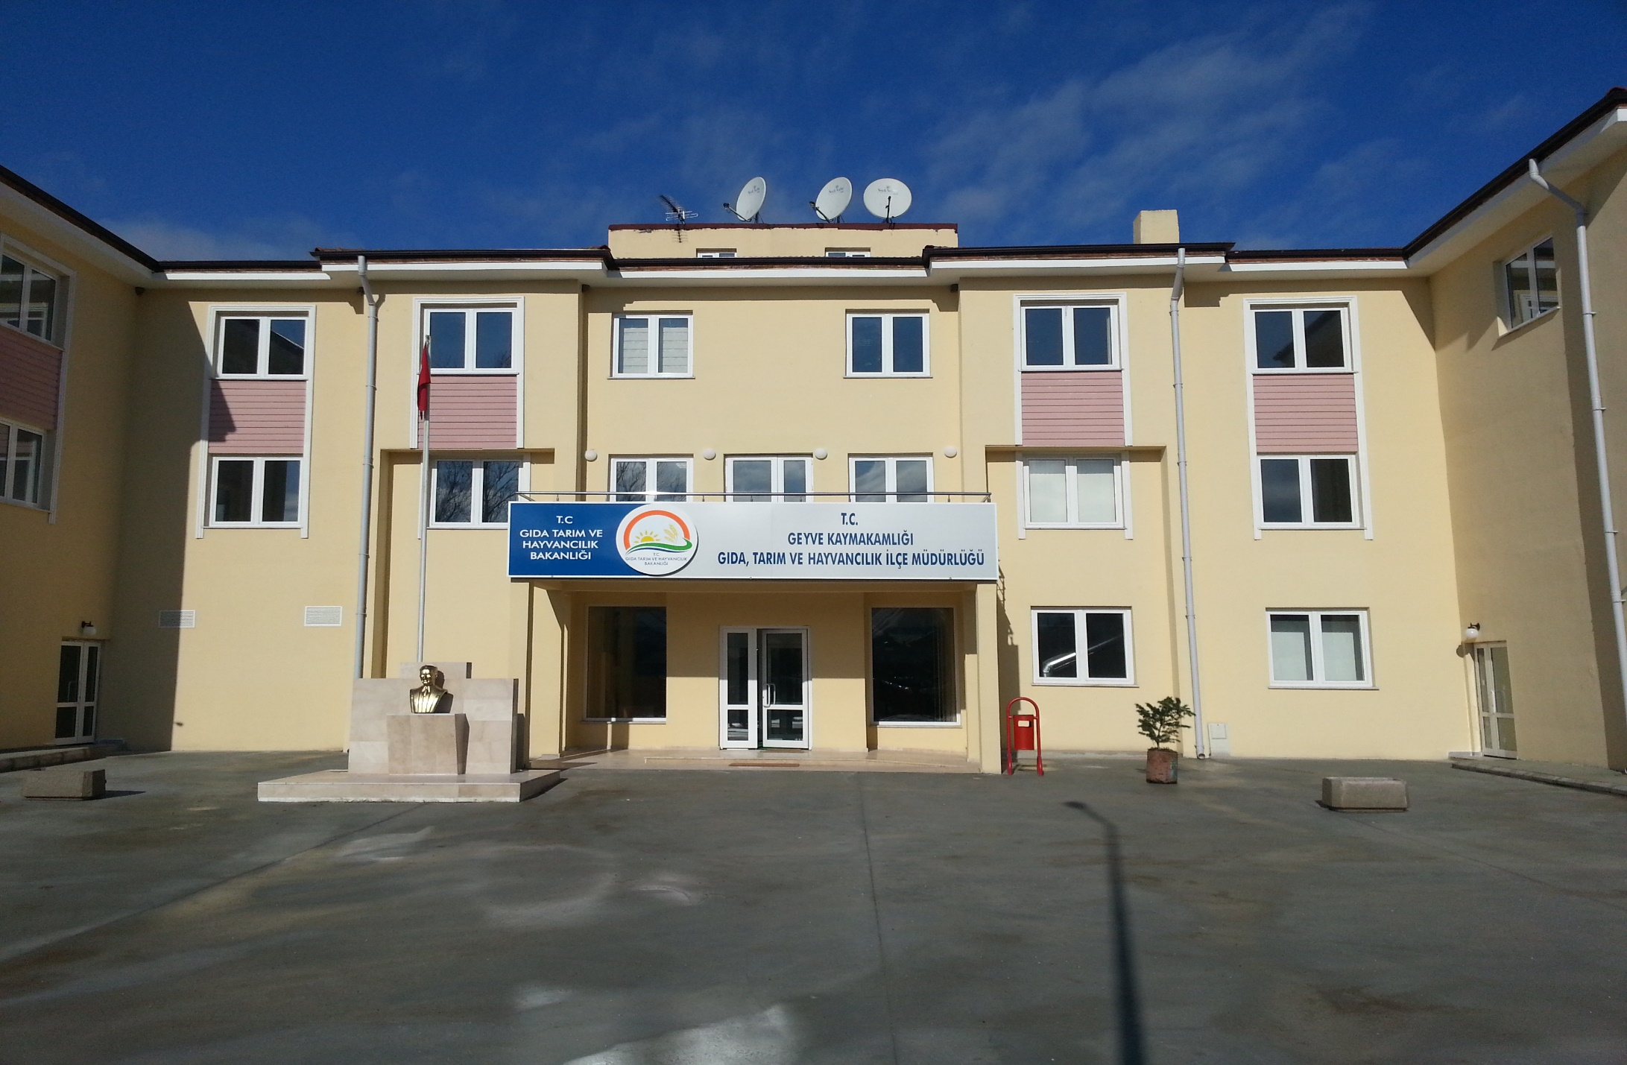
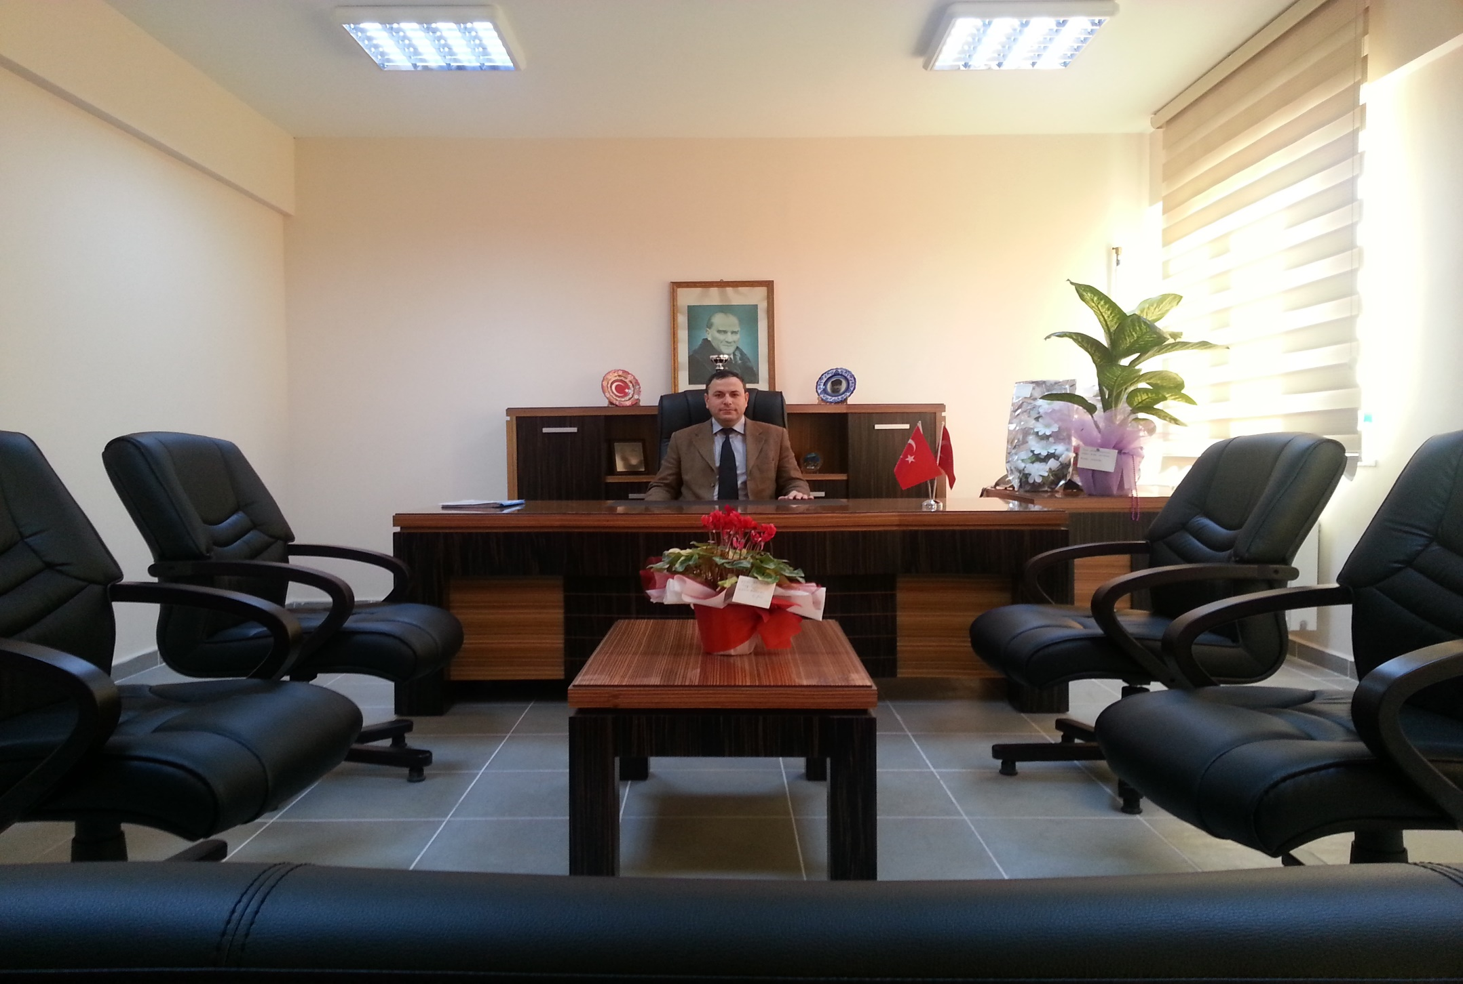

İLÇE MÜDÜR VEKİLİ TANER KATİPOĞLU

1. GİRİŞ
1.1. Personel Durumu
1.2. İdari ve Teknik İş Bölümü
1.3. Hizmet Binaları, Lojman, Arsa ve Arazi Varlığı
1.4. Taşıt Durumu
2. 2014 YILI BÜTÇE İZLEME FORMU
3. İLÇENİN TANITIMI
3.1. İlçenin Coğrafi Yapısı
3.1.1. İlçenin Yeri ve Yüzey Şekilleri
3.1.2. Bitki Örtüsü
3.1.3. İklim
3.2. Nüfus ve İdari Yapısı
4. İLÇEMİZDE ARAZİ YAPISI, TOPRAK VE SU REJİMİ
4.1. Arazi Varlığı
4.2. Sulama
4.3. Kullanılan Tarım Alanları
4.3.1. Kullanılan Tarım Alanlarının Dağılımı
4.3.2. Mahalle-Orman İlişkileri
4.4. Tarım İşletmelerinin Büyüklüğü ve Sosyal Dağılım
4.5. İlçemizdeki Tarım Alet ve Makinelerinin Mevcut Durumu
5. İLÇEMİZDE TARIMSAL ÜRETİM FAALİYETLERİ
5.1. BİTKİSEL ÜRETİM
5.1.1. Tarla Bitkileri Üretimi
5.1.2. Sebze Bitkileri Üretimi (Açıkta Sebzecilik, Örtü Altı Sebzecilik)
5.1.3. Meyve Üretimi
5.1.4. Girdi Temini (Tohum, Fide, Fidan, Gübre, İlaç)
5.1.5. MGTAD Çalışmaları
5.1.6. Bitkisel Üretimin İlçe Ekonomisindeki Yeri ve Önemi
5.2. HAYVANSAL ÜRETİM
5.2.1. Hayvan Varlığı
5.2.2. Hayvan Aşılamaları ve Suni Tohumlama Çalışmaları, Sevk Edilen Hayvan Sayıları, Kuduz Şüpheli Isırık Vakaları
5.2.3. Hayvancılıkla İlgili Desteklemeler
5.2.4. Kesimhaneler ve Üretimleri
5.2.5. Hayvansal Üretimin İlçe Ekonomisindeki Yeri ve Önemi
6. PROJELİ FAALİYETLER
6.1. Çayır Mera ve Yem Bitkileri, Islah, Sera, Tarımsal Kalkınma Kooperatifleri vb.
6.1.1. Yem Bitkileri
6.1.2. Tarımsal Kalkınma Kooperatifleri
6.1.3. İlçemizdeki Seracılığın Durumu
7. GIDA KONTROL HİZMETLERİ
7.1. Üretim Yerlerinin Kontrolü
7.2. Satış ve Toplu Tüketim Yerlerinin Kontrolü
8. TARIMSAL AMAÇLI SANAYİ TESİSLERİ
8.1. Soğuk Hava Depoları
8.2. Kesimhaneler
8.3. Fabrika ve Atölyeler
9. İLÇEDE TARIMIN DARBOĞAZLARI VE ÇÖZÜM ALTERNATİFLERİ
1. G İ R İ Ş
1.1. PERSONEL DURUMU
SINIFI | KADRO UNVANI | MEVCUDU | AÇIKLAMA
T.H.S. (Teknik Hizmetler Sınıfı) | Mühendis  İlçe Müdür V. | 1 | İlçe Müdürlüğü görevi bir Ziraat Mühendisi tarafından, Geyve Kaymakamlık Makamı’nın onayıyla vekâleten yürütülmektedir.
T.H.S. (Teknik Hizmetler Sınıfı) | Mühendis | 4 | Koru Mahallesi Tar-Gel kadrolu personeli Toprak Bölümü mezunudur.  Alifuatpaşa Tar-Gel kadrolu personeli Toprak Bölümü mezunudur.
T.H.S. | Tekniker | 1
S.H.S. (Sağlık Hizmetleri Sınıfı) | Veteriner Hekim | 4 | 2 Personel Askerlik nedeniyle aylıksız izine ayrılmıştır.
S.H.S. | Veteriner Sağlık Teknikeri | 1
S.H.S. | Veteriner Sağlık Teknisyeni | 1
G.İ.H. ( Genel İdari Hizmetler) | Muhasebeci | 1
İŞÇİ | Tarım Hizmetleri İşçisi | 6 | 1 İşçi personel 657 4/C sözleşmeli personeli.
TOPLAM |  | 19

1.2. İDARİ VE TEKNİK İŞ BÖLÜMÜ

İlçe Müdürlüğümüz personelinin çalışma konuları ile mücadele ve sorumluluk sahaları aşağıdaki şekilde belirlenmiştir:
ŞUBENİN ADI YA DA YAPILAN İŞLEMİN ADI | GÖREVLİ PERSONELİN; |  | AÇIKLAMA
 | ADI SOYADI | UNVANI
Personel ve İdari İşler –Genel İdari Hizmetler (Evrak Akışı ve Haberleşme) | Taner KATİPOĞLU | İlçe Müdür V.
Tarımsal Altyapı ve Arazi Değ. Şubesi | Taner KATİPOĞLU | Mühendis | Ziraat’la ilgili konular
 | Hamdi YEL | Mühendis | Ziraat’la ilgili konular
 | Hüseyin SABAN | Mühendis | Ziraat’la ilgili konular
 | Haşim TÜLCAN | Veteriner Sağlık Tek. | Hayvancılıkla ilgili konular
Bitkisel Üretim ve Bitki Sağlığı Şubesi | Taner KATİPOĞLU | Mühendis
 | Hamdi YEL | Mühendis
 | Hüseyin SABAN | Mühendis
Koordinasyon ve Tarımsal Veriler Şubesi | Taner KATİPOĞLU | Mühendis | Ziraat’la ilgili konular
 | Hamdi YEL | Mühendis | Ziraat’la ilgili konular
 | Hüseyin SABAN | Mühendis | Ziraat’la ilgili konular
 | Murat KEFELİ | Veteriner Hekim | Hayvancılıkla ilgili konular
 | Şenol GÜLPEK | Veteriner Sağ. Tek. | Hayvancılıkla ilgili konular
G.S.S. İşlemleri, 2022 Sayılı Kanun İşlemleri | Taner KATİPOĞLU | Mühendis
 | Hamdi YEL | Mühendis
 | Hüseyin SABAN | Mühendis
Kırsal Kalkınma ve Örgütlenme Şubesi | Taner KATİPOĞLU | Mühendis
 | Hamdi YEL | Mühendis
 | Hüseyin SABAN | Mühendis
Gıda ve Yem Şubesi | Haşim TÜLCAN | Veteriner Sağlık Tek.
Hayvan Sağlığı, Yet. ve Su Ürünleri Şubesi | Murat KEFELİ | Veteriner Hekim
 | Haşim TÜLCAN | Veteriner Sağlık Tek.
 | Şenol GÜLPEK | Veteriner Sağlık Tek.
İdari ve Mali İşler Şubesi | Mehmet ÜNAL | Tekniker | Döner Sermaye Mutemedi
 | Hülya KOÇSAR | Muhasebeci | Mutemet
 | Haşim TÜLCAN | Veteriner Sağlık Tek. | Taşınır Kayıt Kontrol Yetkilisi
1.3. Hizmet Binaları, Lojman, Arsa ve Arazi Varlığı

İlçe Müdürlüğümüz “Geyve Tarım Kompleksi” nin 1.076,66 m^{2’}lik kısmı hizmetlerinin devamı süresince Gıda, Tarım ve Hayvancılık Bakanlığına tahsis edilmiştir.

Binaların arsa ve arazi durumu aşağıdaki gibidir:
A- Bina
Arsa : 2.483,28 m²
Tapulu olup olmadığı : Tapulu 2483,28 m²
Toplam bina alanı : 1824,84 m²
Tahsis edilen bina alanı : 1.076,66 m²
Personel oda sayısı : 13

Lojman yoktur.

1.4. Taşıt Durumu

İl Gıda, Tarım ve Hayvancılık Müdürlüğü tarafından İlçe Müdürlüğümüze tahsis edilen, 54 YA 915 plakalı 2001 model Ford Ranger kamyonet ve 54 E 1815 plakalı 2014 model Fiat Doblo araç mevcuttur.

2. 2014 YILI BÜTÇE İZLEME FORMU
İLÇE: Geyve İlçe Gıda Tarım ve Hayvancılık Müdürlüğü (TL)
TALEP EDİLEN ÖDENEĞİN İLGİLİ OLDUĞU |  |  |  |  |  |  |  |  |  |  |  |  |  |  |  |  |  |  |  |  |  |  |  |  | Program Ödeneği | Gelen Ödenek | Harcanan | Kalan | Tenkis |  | Ödenek Üstü Harcama
Kurumsal Kodlama |  |  |  |  |  |  | Fonksiyonel Kodlama |  |  |  |  |  |  | Finans Tipi |  |  | Ekonomik Kodu
1 |  |  | 2 | 3 |  | 4 | 1 |  | 2 |  | 3 | 4 |  |  |  | 1 |  | 2 |  |  | 3 |  | 4
30 |  |  | 1 | 0 |  | 62 | 4 |  | 2 |  | 1 | 0 |  | 1 |  | 1 |  | 1 |  |  |  |  |  |  |  | 425.355,90 |  | 0 | 0
 |  |  |  |  |  |  |  |  |  |  |  |  |  |  |  |  |  |  |  |  | 1 |  | 1 |  |  |  | 190.653,29
 |  |  |  |  |  |  |  |  |  |  |  |  |  |  |  |  |  |  |  |  | 2 |  | 1 |  |  |  | 220.159,52
 |  |  |  |  |  |  |  |  |  |  |  |  |  |  |  |  |  |  |  |  | 3 |  | 1 |  |  |  | 1.620,00
 |  |  |  |  |  |  |  |  |  |  |  |  |  |  |  |  |  |  |  |  | 4 |  | 1 |  |  |  | 12.923,09
 |  |  |  |  |  |  |  |  |  |  |  |  |  |  |  | 1 |  | 3 |  |  |  |  |  |  |  | 163.516,91 |  | 0 | 0
 |  |  |  |  |  |  |  |  |  |  |  |  |  |  |  |  |  |  |  |  | 1 |  | 1 |  |  |  | 109.689,22
 |  |  |  |  |  |  |  |  |  |  |  |  |  |  |  |  |  |  |  |  | 3 |  | 1 |  |  |  | 19.398,67
 |  |  |  |  |  |  |  |  |  |  |  |  |  |  |  |  |  |  |  |  | 5 |  | 1 |  |  |  | 34.429,02
 |  |  |  |  |  |  |  |  |  |  |  |  |  |  |  | 1 |  | 4 |  |  |  |  |  |  |  | 23.727,63 |  | 0 | 0
 |  |  |  |  |  |  |  |  |  |  |  |  |  |  |  |  |  |  |  |  | 1 |  | 4 |  |  |  | 23.727,63
 |  |  |  |  |  |  |  |  |  |  |  |  |  |  |  | 2 |  | 1 |  |  |  |  |  |  |  | 77.309,12 |  | 0 | 0
 |  |  |  |  |  |  |  |  |  |  |  |  |  |  |  |  |  |  |  |  | 6 |  | 1 |  |  |  | 47.238,58
 |  |  |  |  |  |  |  |  |  |  |  |  |  |  |  |  |  |  |  |  | 6 |  | 2 |  |  |  | 30.070,54
 |  |  |  |  |  |  |  |  |  |  |  |  |  |  |  | 2 |  | 3 |  |  |  |  |  |  |  | 36.291,71 |  | 0 | 0
 |  |  |  |  |  |  |  |  |  |  |  |  |  |  |  |  |  |  |  |  | 4 |  | 1 |  |  |  | 3.225,89
 |  |  |  |  |  |  |  |  |  |  |  |  |  |  |  |  |  |  |  |  | 6 |  | 1 |  |  |  | 33.065,82
 |  |  |  |  |  |  |  |  |  |  |  |  |  |  |  | 2 |  | 4 |  |  |  |  |  |  |  | 4.314,20 |  | 0 | 0
 |  |  |  |  |  |  |  |  |  |  |  |  |  |  |  |  |  |  |  |  | 6 |  | 1 |  |  |  | 4.314,20
 |  |  |  |  |  |  |  |  |  |  |  |  |  |  |  |  |  |  |  |  |  |  |  |  |  | 730.515,47 | 730.515,47 | 0,00 | 0,00 |  | 0,00
İLÇE: Geyve İlçe Gıda Tarım ve Hayvancılık Müdürlüğü (TL)
TALEP EDİLEN ÖDENEĞİN İLGİLİ OLDUĞU |  |  |  |  |  |  |  |  |  |  |  |  |  |  |  |  |  |  |  |  |  |  |  |  | Program Ödeneği | Gelen Ödenek | Harcanan | Kalan | Tenkis |  | Ödenek Üstü Harcama
Kurumsal Kodlama |  |  |  |  |  |  | Fonksiyonel Kodlama |  |  |  |  |  |  | Finans Tipi | Ekonomik Kodu
1 | 2 |  |  |  | 3 | 4 | 1 | 2 |  | 3 |  |  | 4 |  | 1 |  |  |  | 2 | 3 |  | 4
NAKLEDİLEN TOPLAM |  |  |  |  |  |  |  |  |  |  |  |  |  |  |  |  |  |  |  |  |  |  |  |  |  | 730.515,47 | 730.515,47 | 0,00 | 0,00 |  | 0,00
30 |  | 1 |  |  | 0 | 62 | 4 | 2 |  | 1 |  |  | 0 | 1 | 3 |  |  |  | 2 |  |  |  |  |  |  | 22.123,00 | 22.121,56 | 1,44 | 1,44
 |  |  |  |  |  |  |  |  |  |  |  |  |  |  |  |  |  |  |  | 1 |  | 1 |  |  |  |  | 3.749,40
 |  |  |  |  |  |  |  |  |  |  |  |  |  |  |  |  |  |  |  | 1 |  | 5 |  |  |  |  | 200,60
 |  |  |  |  |  |  |  |  |  |  |  |  |  |  |  |  |  |  |  | 2 |  | 1 |  |  |  |  | 1.401,69
 |  |  |  |  |  |  |  |  |  |  |  |  |  |  |  |  |  |  |  | 2 |  | 2 |  |  |  |  | 697,97
 |  |  |  |  |  |  |  |  |  |  |  |  |  |  |  |  |  |  |  | 3 |  | 1 |  |  |  |  | 3.507,25
 |  |  |  |  |  |  |  |  |  |  |  |  |  |  |  |  |  |  |  | 3 |  | 2 |  |  |  |  | 1.293,79
 |  |  |  |  |  |  |  |  |  |  |  |  |  |  |  |  |  |  |  | 3 |  | 3 |  |  |  |  | 10.743,39
 |  |  |  |  |  |  |  |  |  |  |  |  |  |  |  |  |  |  |  | 5 |  | 1 |  |  |  |  | 527.47
 |  |  |  |  |  |  |  |  |  |  |  |  |  |  | 3 |  |  |  | 3 |  |  |  |  |  |  | 2.452,00 | 2.451,14 | 0,86 | 0,86
 |  |  |  |  |  |  |  |  |  |  |  |  |  |  |  |  |  |  |  | 1 |  | 1 |  |  |  |  | 475,00
 |  |  |  |  |  |  |  |  |  |  |  |  |  |  |  |  |  |  |  | 5 |  | 1 |  |  |  |  | 1.976,14
 |  |  |  |  |  |  |  |  |  |  |  |  |  |  | 3 |  |  |  | 5 |  |  |  |  |  |  | 1.995,00 | 1.995,00
 |  |  |  |  |  |  |  |  |  |  |  |  |  |  |  |  |  |  |  | 2 |  | 2 |  |  |  |  | 780.25
 |  |  |  |  |  |  |  |  |  |  |  |  |  |  |  |  |  |  |  | 2 |  | 3 |  |  |  |  | 776,00
 |  |  |  |  |  |  |  |  |  |  |  |  |  |  |  |  |  |  |  | 9 |  | 90 |  |  |  |  | 438,75
 |  |  |  |  |  |  |  |  |  |  |  |  |  |  | 3 |  |  |  | 7 |  |  |  |  |  |  | 7.061,00 | 7.060,39 | 0,61 | 0,61
 |  |  |  |  |  |  |  |  |  |  |  |  |  |  |  |  |  |  |  | 1 |  | 2 |  |  |  |  | 2.499,00
 |  |  |  |  |  |  |  |  |  |  |  |  |  |  |  |  |  |  |  | 1 |  | 90 |  |  |  |  | 395,89
 |  |  |  |  |  |  |  |  |  |  |  |  |  |  |  |  |  |  |  | 3 |  | 02 |  |  |  |  | 4.165,50
 |  |  |  |  |  |  |  |  |  |  |  |  |  |  | 6 |  |  |  | 1 |  |  |  |  |  |  | 23.500,00 | 23.499,62 | 0,38 | 0,38
 |  |  |  |  |  |  |  |  |  |  |  |  |  |  |  |  |  |  |  | 1 |  | 1 |  |  |  |  | 3.121,10
 |  |  |  |  |  |  |  |  |  |  |  |  |  |  |  |  |  |  |  | 2 |  | 1 |  |  |  |  | 12.878,52
 |  |  |  |  |  |  |  |  |  |  |  |  |  |  |  |  |  |  |  | 2 |  | 2 |  |  |  |  | 7.500,00
 |  |  |  |  |  |  |  |  |  |  |  |  |  |  | 6 |  |  |  | 6 |  |  |  |  |  |  | 4.096,00 | 4.095,98 | 0,02 | 0,02
 |  |  |  |  |  |  |  |  |  |  |  |  |  |  |  |  |  |  |  | 2 |  | 1 |  |  |  |  | 2.399,98
 |  |  |  |  |  |  |  |  |  |  |  |  |  |  |  |  |  |  |  | 4 |  | 2 |  |  |  |  | 1.696,00
 |  |  |  |  |  |  | 7 | 4 |  | 0 |  |  | 0 | 1 | 6 |  |  |  | 5 |  |  |  |  |  |  | 4.989,00 | 4.989,00
 |  |  |  |  |  |  |  |  |  |  |  |  |  |  |  |  |  |  |  | 4 |  | 2 |  |  |  |  | 4.504,25
 |  |  |  |  |  |  |  |  |  |  |  |  |  |  |  |  |  |  |  | 4 |  | 3 |  |  |  |  | 450,00
 |  |  |  |  |  |  |  |  |  |  |  |  |  |  |  |  |  |  |  | 5 |  | 2 |  |  |  |  | 34,75
 |  |  |  |  |  |  |  |  |  |  |  |  |  |  | 6 |  |  |  | 6 |  |  |  |  |  |  | 3.490,00 | 3.490,00
 |  |  |  |  |  |  |  |  |  |  |  |  |  |  |  |  |  |  |  | 4 |  | 2 |  |  |  |  | 3.218,00
 |  |  |  |  |  |  |  |  |  |  |  |  |  |  |  |  |  |  |  | 4 |  | 3 |  |  |  |  | 116,00
 |  |  |  |  |  |  |  |  |  |  |  |  |  |  |  |  |  |  |  | 5 |  | 3 |  |  |  |  | 156,00
 |  |  |  |  |  |  |  |  |  |  |  |  |  |  | 6 |  |  |  | 9 |  |  |  |  |  |  | 3.487,00 | 3.486,33 | 0,67 | 0,67
 |  |  |  |  |  |  |  |  |  |  |  |  |  |  |  |  |  |  |  | 2 |  | 1 |  |  |  |  | 3.486,33
 |  |  |  |  |  |  |  |  |  |  |  |  |  |  |  |  |  |  |  |  |  |  |  |  |  | 803.708,47 | 803.704,49 | 3,98 | 3,98 |  | 0,00

3. İLÇENİN TANITIMI
3.1. İlçenin Coğrafi Yapısı
3.1.1. İlçenin Yeri ve Yüzey Şekilleri
İlçemiz Marmara Bölgesi’nin doğusunda, İlimizin Güneyinde yer alır. Yüzölçümü 62.852 hektardır. Alan itibarıyla Sakarya ilinin ikinci büyük ilçesidir. İdari sınırlar olarak Doğusunda Taraklı, Batısında Pamukova ve Osmaneli, Güneyinde Gölpazarı ve Kuzeyinde Merkez İlçe Adapazarı bulunmaktadır.
İlçe merkezinin deniz seviyesinden yüksekliği 80 metredir. İlçenin en yüksek yeri 1.040 metre yükseklik ile Çine taşı tepesidir.
İlçenin en önemli akarsuyu Sakarya nehri olup, ilçe merkezinin hemen kenarından geçmektedir. Sakarya nehri ovadaki tarımın can damarıdır.
3.1.2. Bitki Örtüsü
İlçenin doğal bitki örtüsü genellikle ormandır.
İlçede verimli topraklar ve sahip olduğu iklim özellikleri nedeni ile turunçgillerin dışında hemen tüm ürünler yetiştirilir. Üretimi yapılan başlıca ürünler; bağcılık, meyvecilik (elma, ayva, şeftali, kiraz), sebzecilik ve hububattır.
3.1.3. İklim
İlçemizin iklimi, Türkiye’de görülen Akdeniz, Karadeniz ve İç Anadolu Karasal iklimlerin karışımı olup geçit bölgesi özelliği gösterir.
3.2. Nüfus ve İdari Yapı
İlçenin 2012 yılı nüfus tespitine göre nüfusu mahalleler dahil 47.782’dir. Bunun % 46’üne tekabül eden kısmı (22.006) İlçe merkezinde, % 54’sine tekabül eden kısmı (25.776) mahallelerde oturmaktadır. İlçeye bağlı 66 mahalle mevcuttur.

4. İLÇEMİZİN ARAZİ YAPISI, TOPRAK VE SU REJİMİ
4.1. Arazi Varlığı
İlçede tarım toprakları çok değişiklik arz eder. Araziler miras yolu ile çok küçük parçalara ayrılmış durumdadır. Dağ mahallelerinde büyük parçalar halinde araziler var ise de verimsizdir.
Tarım topraklarının dağılımını üç grupta değerlendirilebilir:
A- Ova toprakları: Sakarya nehrinin sağ ve sol yakasında bulunan bu topraklar tarıma çok elverişlidir. Bu topraklardan çift mahsul üretimine geçilmiş olup sebze, meyve ve sanayi ürünleri ekimi ve üretimi yapılmaktadır.
B- Yamaç topraklar: Bu topraklarda daha ziyade bağcılık yapılmaktadır. Bağ aralarında zeytin ve kiraz yetiştiriciliği göze çarpar. Buralarda yer yer mevcut olan eğimi az yerlerde domates, ayçiçeği, araka yetiştiriciliği yapılmaktadır.
C- Kıraç ve dağlık topraklar: Daha ziyade hububat ziraatı yapılmaktadır. Kısmen bağ alanları bulunmakla birlikte son yıllarda yapılan projelerle ceviz, kiraz, vişne yetiştiriciliği önem kazanmaya başlamıştır.
Genel kullanım amacına göre arazi dağılımı aşağıdaki tabloda gösterilmiştir:
Tarımda Kullanılan | 21.131 Hektar  Tarımda Kullanılan 21.131 ha.
Çayır Mera | 1.000 Hektar
Orman-Fundalık | 39.484 Hektar  Tarım Dışı Kullanılan 44.157 ha  ha.
2/B Orman Dışı Alan | 570 Hektar
Mesken Yerleri | 1.028 Hektar
Taşlık | 1.500 Hektar
Tarıma Elverişli Olmayan | 575 Hektar  Toplam Arazi 65.288 ha.
TOPLAM | 65.288 Hektar
4.2. Sulama
Sulama oldukça gelişmiştir. Çiftçinin elinde güçlü sulama ekipmanları bulunmaktadır. Sakarya nehrinden ve yeraltı sularından salma ve yağmurlama şeklinde sulama yapılmaktadır. Son yıllarda damla sulamaya geçilmiş ve daha rantabl su kullanımı söz konusu olmuştur.
Daha önce Toprak Su tarafından yaptırılan sulama kanallarından ve DSİ tarafından aşağı Sakarya sulama projesi ile ve 5 mahallemizde yapılan gölet çalışmaları neticesinde oluşan sulama imkânları neticesinde şu anda toplam sulanabilir alan 5.225 hektardır. Sulanabilir alanın 960 hektarında DSİ kanallarından faydalanarak sulama yapılmaktadır. Kuru tarım alanı ise 15.956 hektardır.
4.3. Kullanılan Tarım Alanları
4.3.1. Kullanılan Tarım Alanlarının Dağılımı

Toplam Tarım Alanı | 21.131 Hektar
Sulanabilir | 5.225 Hektar
Kuru | 15.906 Hektar
Toplam Çiftçi Aile Sayısı | 6.520 Kişi
Bir Çiftçi Ailesine Düşen Ortalama Tarım Alanı | 32 Dekar

4.3.2. Mahalle Orman İlişkileri

Mahallelerin ormana olan uzaklığına göre durumları aşağıdaki gibidir:
ORMANA OLAN UZAKLIK | MAHALLE SAYISI
Orman İçi | 45
Ormana Bitişik | 6
10 Km. Mesafede | 14

4.4. Tarım İşletmelerinin Büyüklüğü ve Sosyal Dağılım

Arazi Büyüklüğü (Da) | Mahallelerdeki Dağılım | Kasaba ve Kentteki Dağılım | Toplam (Hane Sayısı)
0 | 1.000 | 2.407 | 3.407
1-9 | 1.078 | 950 | 2.028
10-19 | 900 | 700 | 1.600
20-29 | 750 | 450 | 1.200
30-49 | 600 | 250 | 850
50 ve yukarısı | 500 | 222 | 722

Nüfusun mesleklere göre dağılımı:
MESLEK GRUPLARI | YÜZDESİ (%)
Tarım | 70
Sanayi | 2
Hizmetler | 15
Ticaret | 13
TOPLAM | 100
İlçemiz ekonomisi % 70 nispetinde tarıma dayalı olup tarım iş kollarının çeşitliliği ilk bakışta göze çarpar. Tarla bitkileri, bağ bahçe bitkileri, endüstriyel bitkiler ekonomik değer ifade eden uğraş dallarıdır. Ambalaj (kasa) ve muhafaza (soğuk hava depoları) sektörde önemli bir iş kollarıdır.
İlçede çiftçi aile sayısı 6.520 civarında olup genellikle 50 dekarın altında küçük işletmelerde ziraat yapılmaktadır. Bir çiftçi ailesine düşen tarım arazisi miktarı ortalama 20 dekardır. Tarım genellikle bağ, meyve, sebze ve tarla bitkileri üretimi şeklindedir.
Genelde her çiftçi ailesi işlediği toprağın sahibidir. Bunun yanında İlçemizde kiralama yoluyla da tarımsal faaliyette bulunma yaygındır.

4.5. İlçemizdeki Tarım Alet ve Makinelerinin Mevcut Durumu
İlçemiz üreticilerinde bulunan tarım alet ve makinelerinin yaklaşık sayıları aşağıdaki tabloda sunulmuştur:
ÇEŞİDİ | SAYISI | ÇEŞİDİ | SAYISI
Kulaklı Anız Pulluğu | 170 | Toprak Burgusu | 3
Kulaklı Traktör Pulluğu | 2.650 | Biçerdöver (Kendi Yürür) | 1
Ark Açma Pulluğu | 221 | Çayır Biçme Makinesi(Traktörle Çekilen) | 29
Diskli Traktör Pulluğu | 21 | Silaj Makinesi | 15
Diskli Anız Pulluğu(Vanvey) | 183 | Selektör * | 2*
Toprak Frezesi (Rotavatör) | 56 | Derin Kuyu Pompa | 17
Kültüvatör | 302 | Yem Kırma Makinesi | 47
Merdane | 18 | Sırt Pülverizatörü | 1.456
Hayvan Pullukları | 270 | Kuyruk Milinden Hareketli Pülverizatör | 800
Diskli Tırmık (Diskaro) | 270 | Motorlu Pülverizatör | 334
Dişli Tırmık | 2.235 | Tozlayıcı | 30
Sap Parçalama Makinesi | 128 | Santrifüj Pompa | 158
Dip Kazan (Subsoiler) | 4 | Motopomp (Elektrik Motorlu) | 60
Çapa Makinesi | 122 | Motopomp (Termik Motorlu) | 915
Mibzerler | 90 | Yağmurlama Tesisi | 1.070
Gübre Dağıtıcısı | 170 | Süt Sağım Makinesi (Sabit) | 7
Orak Makinesi | 60 | Süt Sağım Makinesi (Seyyar) | 134
Biçerbağlar Makinesi | 120 | Tarım Arabası (Römork) | 2.250
Balya Makinesi | 3 | Su Tankeri (Tarımda Kullanılan) | 287
Harman Makinesi(Batöz) | 162 | Toplam Traktör | 2.630
Tınaz Makinesi | 7 | Damla Sulama Tesisi | 560
* Selektörlerin mülkiyeti Sakarya İl Tarım Müdürlüğü’ne ait olup kullanımı Çamlık Mahallesi ve civar mahalleler ile Sekiharman Mahallesi ve civar mahallelere aittir.

5. İLÇEMİZDEKİ TARIMSAL ÜRETİM FAALİYETLERİ
5.1. BİTKİSEL ÜRETİM
5.1.1. Tarla Bitkileri Üretimi
CİNSİ | EKİM ALANI (DEKAR) | ÜRETİM (TON)
Buğday | 60.000 | 18.000
Arpa | 15.000 | 4.500
Mısır (Dane) | 1.600 | 1.760
Mısır (Silajlık) | 900 | 4.050
Şeker Pancarı | 300 | 1.800
Ayçiçeği (Yağlık) | 8.500 | 1.200
Ayçiçeği (Çerezlik) | 2.000 | 260
Soğan (Kuru) | 5.000 | 15.000
Korunga (Kuru Ot) | 70 | 70
Yonca (Kuru Ot) | 400 | 400
Yonca (Yeşil Ot) | 400 | 800
Fiğ (Kaba Yem) | 8.000 | 5.000
TOPLAM | 102.470 | 52.840

5.1.2. Sebze Bitkileri Üretimi (Açıkta Sebzecilik, Örtü Altı Sebzecilik)
CİNSİ | EKİM ALANI (DEKAR) | ÜRETİM (TON)
Taze Bakla | 50 | 75
Sivri Biber | 300 | 450
Salçalık Biber | 3.000 | 4.500
Domates | 4.800 | 19.200
Taze Fasulye | 350 | 280
Hıyar | 50 | 100
Sakız Kabağı | 250 | 500
Ispanak | 3.000 | 2.400
Karnabahar | 2.000 | 4.000
Kereviz | 1.800 | 5.400
Beyaz Lahana | 300 | 900
Kıvırcık Marul | 15 | 15
Patlıcan | 500 | 1500
Pırasa | 10 | 10
Plastik Sera Alanı | 15 | 150
Kavun | 62 | 124
Karpuz | 100 | 300
Çilek | 120 | 360
TOPLAM | 16.922 | 40.264
5.1.3. Meyve Üretimi

CİNSİ | EKİM ALANI (DEKAR) | ÜRETİM (TON)
Armut | 550 | 1.925
Ayva | 11.800 | 59.000
Elma | 22.000 | 88.000
Erik | 1.300 | 2.080
Kayısı | 50 | 50
Kiraz | 11.500 | 9.200
Şeftali | 4.800 | 7.200
Vişne | 1.300 | 910
Zeytin | 1.850 | 1.850
Ceviz | 4.052 | 810
Fındık | 10.747 | 644
Dut | 27 | 30
Trabzon Hurması | 52 | 62
Bağ | 23.074 | 23.074
TOPLAM | 93.102 | 194.835

5.1.4. Girdi Temini

Tohumluk dağıtımı

2014 yılında tohumluk dağıtımı projesi yapılamamıştır.

İlaç Kullanımı:

CİNSİ | MİKTARI (TON)
Haşere Öldürücüler | 35
Mantar İlaçları | 65
Yabancı Ot İlaçları | 15
TOPLAM | 115
* Erken uyarı ve entegre mücadeleye çiftçiler büyük oranda uymuştur.

Kimyevi Gübre Kullanımı:

CİNSİ | MİKTARI (TON)
Amonyum Sülfat % 21 | 616,000
Amonyum Nitrat % 26 | 466,700
Amonyum Nitrat % 33 | 791,800
Üre % 46 | 1.123,400
T.S.P. 42-44 | 91,100
D.A.P. 18-46 | 117,750
Kompoze 15.15.15 | 386,750
Kompoze 20.20.0 | 1.074,600
10.25.20+20 SO3 | 0,650
Potasyum Nitrat | 12,125
Kompoze 13-24-12+Çinko | 137,200
Kompoze 13.24.12+(10 SO3)+ME | 68,600
Potasyum Sülfat | 4,100
10.25.5+5 | 22,250
23.12.9. Altınçiçek | 5,000
20.20.0 Zn | 36,850
Eurocereal MPPA Duo 18 | 0,625
15.15.15 + ME NPK | 25,800
Kalsiyum Nitrat | 0,625
15.15.15.15 SO3 + 1 Zn | 5,500
15.15.15 + 12 SO3 + 1 Zn | 4,050
15.15.15 + Çinko | 10,200
TOPLAM | 5.001,675

5.1.5. MGTAD Çalışmaları

İlçemizde 6.520 çiftçi ailesi olup bunların bir kısmı arazi paylaşımını ebeveyn ve kardeşler arasında yapmadıklarından, bir kısmı da miras yoluyla intikal eden arazi varlığının tapu kayıtlarını adlarına tescil ettirmediklerinden MGTAD’ ye müracaat etmemişlerdir. Müracaat eden 2.659 kişiye MGTAD ödemeleri ile ilgili çalışmalar devam etmektedir.

5.1.6. Bitkisel Üretimin İlçe ekonomisindeki yeri ve önemi:

İlçemiz meyve ve sebzenin yetiştirildiği önemli bir üretim merkezidir. İklimin ılıman olması ve verimli toprakları sayesinde turunçgiller ve çay bitkisi dışında bütün bitkilerin yetişmesi ve verimi için gayet elverişlidir. Üretimi yapılan başlıca ürünlerden özellikle bölge çapında bağcılık ve meyvecilik öncelik ve önem taşır.
İlçemiz ekonomisi % 70 itibari ile tarıma dayanmakta olup ilçenin büyük tüketim merkezlerine yakınlığı tarımın ekonomideki payını daha da önemli kılmaktadır.
Bitkisel üretimin başında bağcılık gelmektedir. Çeşit olarak Avrupa piyasalarında tutulan müşküle çeşidi bol miktarda yetiştirilmekte olup üretimin % 60 ‘ını teşkil eder. Son yıllarda kordon sistemi bağ tesisleri yapılmaya başlanmış olup bağcılığın daha da geliştirilmesinde önemli bir etkendir. Son yıllarda bağ alanları ova mahallelerinin dışında kalan mahallelerimizde önemli bir yoğunluk kazanmaya başlamıştır.
Meyvecilik, ekonomik değer ifade eden ürünlerin başında gelmektedir. Özellikle Dünya piyasalarında tutulan Limon ayvası çeşidi İlçemizde üretilmekte olup dünyanın birçok ülkesine ihraç edilmektedir ve Türkiye’nin bütün illerine pazarlaması yapılmaktadır. ELMA meyvecilik içerisinde diğer önemli bir çeşittir. Elma üretiminin % 70 ‘ini Starking çeşidi teşkil etmekteydi. Bunun yerini Star Crimson ve diğer yeni çeşitler almaya başlamıştır. KİRAZ ve ŞEFTALİ üretimi son yıllarda gelişme göstermiş, özellikle kirazın yeni standart çeşitleri ilçemizde üretilmeye başlayınca ihracat miktarı da artmıştır. Sulanabilen alanlarda çiftçinin üretimde tercihi bodur kiraz yönünde olmaya başlamıştır. Bağcılık sulanmayan alanlar için önemli bir bitkisel üretim desenidir. Önemli çeşidimiz müşküle olup, bağcılıkta eski terbiye sisteminden telli terbiye sistemine dönüşüm başlamıştır. Sebzecilik ilçede bitkisel üretimin önemli bir koludur. Özellikle soğan dünya piyasalarının tuttuğu bir çeşit olup iç ve dış pazarlara satışı yapılmaktadır. Ülkemizin diğer bölgelerinde de soğanın üretilmeye başlanması az miktar da olsa pazar payımızı azaltmıştır. Yine Domates ve Salçalık Biberde iç ve dış piyasalarda alıcı bulan diğer önemli sebze türüdür.
Meyve ve sebze üretim potansiyeli yüksek olan ilçemizde iç ve dış piyasaların tuttuğu kaliteli ve standart çeşitlerin yetiştirilmesine rağmen fiyat istikrarı ve üretim planlaması yapılmadığı için yetiştiriciler ürününü genellikle istenilen fiyatta değerlendirememektedirler.
Gerek ihracat gerek iç piyasada büyük tüketim merkezlerine yakınlık modern ziraat usullerinin benimsenmesi araç ve gereç yönünden çiftçinin kuvvetlenmesi üretimin ve kalitenin artmasına sebep olmaktadır.

5.2. HAYVANSAL ÜRETİM
5.2.1. Hayvan Varlığı
Geyve İlçe merkezi ve 66 mahallesinde toplam 9.600 büyükbaş hayvan bulunmaktadır.
İlçemizdeki küçükbaş hayvan (koyun-keçi) varlığı yaklaşık 17.500 baş civarındadır. Küçükbaş hayvan yetiştiriciliğinde Saanen keçi çiftlikleri kurulmaya başlanmıştır ve 1050 baş civarında saanen keçisi bulunmaktadır.
Besi tavukçuluğu son yıllarda önemli bir artış göstermiştir. İlçemize bağlı 22 mahallede 63 üreticiye ait 82 adet kümeste toplam 1.922.200 adet/dönem(45gün) etlik piliç yetiştirilmektedir.
Yumurta tavukçuluğu bir üreticiye ait toplam 5 kümeste yapılmakta olup kümeslerin toplam kapasiteleri 150.000 adettir.
Damızlık yumurta üretimi yapılan 606.300 kapasiteli 40 adet damızlık kümes bulunmaktadır.
Arıcılık 25 mahallede 46 çiftçi ailesi tarafından 3.560 adet kovanda yapılmaktadır ve toplam yaklaşık 15.570 Kg süzme bal elde edilmektedir. Seyyar arıcılık yok denecek kadar azdır.
İpekböcekçiliği 5 mahallemizdeki Kozabirlik’e üye toplam 17 üretici tarafından yapılmaktadır. 2014 yılında üretilen toplam yaş koza miktarı yaklaşık 1106,60 kg’dır.

5.2.2. Hayvan Aşılama ve Sun’i Tohumlama Çalışmaları, Sevk Edilen Hayvan Sayıları, Kuduz Şüpheli Isırık Vakaları

2014 Yılında yapılan hayvan aşılamaları aşağıda tablo hâlinde sunulmuştur.

UYGULANAN AŞI | AŞILANAN HAYVAN
Şap Aşısı (Büyükbaş) | 17.437
Şap Aşısı (Küçükbaş) | -----
Koyun Vebası (PPR) | 8.420
Kuduz Aşısı | 567
Brucellosis S-19 | 648
Koyun-Keçi Brucella | 1.725

2014 Yılında yapılan sun’i tohumlama çalışmaları aşağıdaki gibidir.

 | 1. TOHUMLAMA | 2. TOHUMLAMA | 3. TOHUMLAMA | T O P L A M
Özel | 1.861 | 478 | 126 | 2.512
TOPLAM | 1.861 | 478 | 126 | 2.512

İlçe Müdürlüğümüzce 2014 yılında muayeneleri yapıldıktan sonra diğer il ya da ilçelere sevk edilmiş olan canlı hayvan sayıları aşağıdaki tabloda sunulmuştur.
SEVK EDİLEN HAYVAN TÜRÜ | SEVK EDİLEN HAYVAN SAYISI
Büyükbaş Hayvan (Sığır) | 807 Baş
Küçükbaş Hayvan (Koyun, kuzu, keçi, oğlak) | 1.446 Baş
Kanatlı (Etlik piliç) | 1.951.831 Adet
Arılı Kovan | 2.185 Adet

İlçe Müdürlüğümüzce 2014 Yılında toplam 16 adet kuduz şüpheli ısırık vakası incelenmiştir. Bunlardan 14 adedi negatif (menfi), 2 adedi –ısıran kedi/köpeğin bulunamaması nedeniyle- pozitif (müspet) olarak bildirilmiştir.

5.2.3. Hayvancılıkla İlgili Desteklemeler
2014 Yılı 10 aylık dönemde, toplam 320 kişiye teslim ettikleri 3.169.513 litre süt karşılığı 134.227,17 TL ödeme yapılmıştır.

5.2.4. Kesimhaneler ve Üretimleri
Alifuatpaşa Mahallesinde Şenpiliç A. Ş’ye ait 12.500 adet/saat kapasiteli etlik piliç kesimi yapan entegre tesis mevcut olup Ocak-Kasım 2014 arası 23.346.684 adet kesim yapılmıştır.
Ayrıca Yiğit Gıda A.Ş.’ ye ait kanatlı kombinası 900 adet/saat kapasite ile ilçemizde faaliyet göstermek olup 2014 yılında 726.482 adet kesim yapılmıştır.

5.2.5. Hayvansal Üretimin İlçe ekonomisindeki yeri ve önemi
İlçemizde hayvancılık büyük baş süt ve besi hayvancılığı şeklinde olup; veteriner bilgi sistemi TURKVET’e kayıtlı 1.740 adet büyükbaş hayvan işletmesi ve bu işletmelerde toplam 9.600 büyükbaş hayvan bulunmaktadır. Besicilik daha ziyade kapalı sistem ahırlarda yapılmaktadır.
İlçemizdeki küçükbaş hayvan (koyun-keçi) varlığı yaklaşık 17.500 civarındadır. 1.050 baş civarında saanen keçisi bulunmaktadır. Küçükbaş hayvan besiciliği daha ziyade meraya dayalı yapılmaktadır. Meraların yetersiz, ormanlık alanların ve engebenin fazla olması küçükbaş hayvancılığın gelişmesini sınırlandırmıştır.

6. PROJELİ FAALİYETLER
6.1. Çayır Mera ve Yem Bitkileri, Islah, Sera, Tarımsal Kalkınma Kooperatifi vb.
6.1.1. Yem Bitkileri
2000/467 Sayılı Hayvancılığın Desteklenmesi Hakkında Kararname Kapsamında yürütülen Projeler
PROJENİN ADI | PROJE SAYISI | TOPLAM DES. ALANI (Da.) | TOPLAM DES. MİKTARI  ( TL)
Fiğ | 236 | 5.198,45 | 181.945,75
Silajlık Mısır | 18 | 1.006,103 | 52.082,68
Yonca | 4 | 59,961 | 2.988,05
TOPLAM | 258 | 6.264,517 | 237.016,48

6.1.2. Tarımsal Kalkınma Kooperatifleri
BULUNDUĞU YER | ORTAK SAYISI | KURULUŞ TARİHİ | AMACI
Kamışlı | 105 | 27/11/1989 | Orman İstihsali
Koru | 85 | 25/05/1997 | Orman İstihsali
Alifuatpaşa | 209 | 25/05/1990 | Meyve Değerlendirme
Belpınarı | 60 | 02/09/1990 | Orman İstihsali
Setçe | 40 | 12/09/1990 | Orman İstihsali
Akdoğan | 100 | 01/12/1994 | Süt İnekçiliği
Doğançay | 15 | 08/08/2010 | Süt İnekçiliği
6.1.3 İlçemizdeki Seracılığın Durumu
Seracılık ilçemizde önem kazanmaya başlamış olup 31 adet sera mevcuttur. Toplam 15.000 m² kapalı alanda bitkisel üretim yapılmaktadır.

7. GIDA KONTROL HİZMETLERİ
7.1. Üretim Yerlerinin Kontrolü
2014 yılı içinde İlçemiz sınırları içerisinde faaliyet gösteren üretim yerlerinin kontrolü, İlçe Müdürlüğümüzde gıda kontrolörü olmadığından İl Müdürlüğümüz tarafından yapılmıştır.
7.2. Satış ve Toplu Tüketim Yerlerinin Kontrolü
2014 yılı içinde İlçemiz sınırları içerisinde faaliyet gösteren satış ve toplu tüketim yerlerinin kontrolü, İlçe Müdürlüğümüzde gıda kontrolörü olmadığından İl Müdürlüğümüz tarafından yapılmıştır.

8. TARIMSAL AMAÇLI SANAYİ TESİSLERİ
8.1. Soğuk Hava Depoları
S.NO. | ADI/SAHİBİ | ADRESİ | KAPASİTESİ (TON)
1 | Kavaklılar Soğuk Hava Deposu | Merkez | 1.150
2 | Şanlıer Gıda San. ve Tic. | Merkez | 1.200
3 | Erkan Soğuk Hava Deposu | Merkez | 750
4 | Bağcaz (Dinçer Bağcaz) | Merkez | 1.500
5 | Kırlar Soğuk Hava Deposu | Merkez | 1.000
6 | Gestaş Soğuk Hava Deposu | Merkez | 1.650
7 | Fıçıcılar Soğuk Hava Deposu | Merkez | 800
8 | Çetin Soğuk Hava Deposu | Merkez | 3.000
9 | Bağcaz (Sadık Bağcaz) | Merkez | 1.400
10 | Soysallar Soğuk Hava Deposu | Merkez | 70
11 | Alifuatpaşa Tar. Kal. Koop. | Alifuatpaşa | 1.500
12 | Arsevenler Soğuk Hava Deposu | Umurbey | 300
13 | Osman Önal | Umurbey | 150
14 | Muammer Koç | Umurbey | 120
15 | İsmail Kabak | Umurbey | 50
16 | Geyso Soğuk Hava Deposu | Alifuatpaşa | 400
17 | Bersu Gıda Ltd. Şti | Merkez | 1.000
18 | Aygünler Soğuk Hava Deposu | Merkez | 1.000
19 | Gül Soğuk Hava Deposu | Dereköy mahalle | 150
20 | Eren Ticaret | Merkez | 500
21 | Zafer Soğuk Hava Deposu | Merkez | 750
T O P L A M |  |  | 18.440

Not: Soğuk hava depolarının tamamı meyve (Elma, Üzüm, Ayva, Şeftali) deposu olarak hizmet görmektedir.

8.2. Kesimhaneler
S.No. | ADI | ADRESİ | KAPASİTESİ
 | Şenpiliç Gıda San. A.Ş. Kanatlı Kesimhanesi | Alifuatpaşa | 12.500 Adet/Saat
 | Yiğit Gıda A.Ş. Kanatlı Kesimhanesi | Geyve | 900 Adet/Saat

8.3. Fabrika ve Atölyeler

Orman ürünlerini işleyen tesislerden 5 tanesi bitki sağlığı önlemlerine yönelik olan ISPM-15 tesisatı (Fırın) kurarak ısıl işleme geçmiş bulunmaktadır.
ADI SOYADI | BULUNDUĞU YER | YILLIK KAPASİTESİ VE FAALİYETİ
 |  | Kereste (m³⁾ | Sandık (Adet) | Kırpıntı (Ton) | Parke (Ton) | Ambalaj (Ton)
Ali Sarı | Orhaniye Mah. | 4.000
Hamdi Kuru | Orhaniye Mah. | 1.200
Cemal Yemiş | Orhaniye Mah. | 2.000
Dursun Duran | Orhaniye Mah. | 800 | 500
Recep Fırtına | Orhaniye Mah. |  | 14.000
Hasan Tufanoğlu | Orhaniye Mah. |  | 33.000 | 2.000
Tahsin Güney | Orhaniye Mah. |  |  | 600
Necmi Kambur | Orhaniye Mah. |  |  |  | 8000
Muammer İleri | Orhaniye Mah. | 5.000
Recep İleri | Orhaniye Mah. | 5.000
Recep Bulut | Orhaniye Mah. | 300
Yunus Fırtına | Orhaniye Mah. |  | 14.000
Kemal Yılmazer | Orhaniye Mah. |  | 6.000
Fahri Sönmez | Orhaniye Mah. |  | 23.000
Ali Akıncı | Tepecikler Mah. | 8.000
Abdullah Dağ | Tepecikler Mah. | 500
Ziya Bulut | Tepecikler Mah. |  | 25.000
Ali Dişli | Tepecikler Mah. |  |  | 3.000
Bahri Bulut | Tepecikler Mah. | 800 | 5.000
Cemal Kaya | Tepecikler Mah. | 2.000
Hakkı Dişli | Tepecikler Mah. |  | 17.000
Metin Dişli | Tepecikler Mah. |  | 6.000 |  | 200
Ömer Baş | Tepecikler Mah. | 2.000
Mustafa Fırtına | Tepecikler Mah. |  | 27.000
Hasan Fırtına | Tepecikler Mah. |  | 23.000
R. Ziya Ataoğlu | G.S.P. Mah. |  |  | 2.000
Veysel Sertçelik | Yörükler Mah. |  |  |  |  | 1.200
Muhammet İlhan | Yörükler Mah. |  |  |  |  | 1.500
Remzi Özer | Yörükler Mah. |  |  |  |  | 2.000
Şaban Bulut | Eşme Mahallesi |  | 20.000
Ahmet Öztürk | Eşme Mahallesi | 900
Hüseyin Topçu | Eşme Mahallesi |  | 27.000
Ali Demir | Eşme Mahallesi |  | 33.000
Mustafa Çubukçu | Eşme Mahallesi |  | 17.000
Selim Kervan | Eşme Mahallesi | 1.000
TOPLAM |  | 33.500 | 290.500 | 7.600 | 8.200 | 4.700

9. İLÇEDE TARIMIN DARBOĞAZLARI VE ÇÖZÜM ALTERNATİFLERİ
İlçe Müdürlüğümüz çalışmalarını olumsuz yönde etkileyen iş ve hizmet akışını aksatan tarımın darboğazları ve çözüm alternatiflerini şu şekilde özetlemek mümkündür.
I- İlçe Müdürlüğü görevi vekâleten bir Ziraat Mühendisi tarafından yürütülmektedir. İlçe Müdürlüğünce yürütülen iş ve işlemlerin daha verimli gerçekleştirilebilmesi için profesyonel bir yöneticinin görevlendirilmesi gerekmektedir.
II- Bahçe Bitkileri konusunda yetişmiş teknik elemana ihtiyaç duyulmaktadır.
III- Yeni çıkan gıda mevzuatı gereği yapılması gereken çalışmalar ve gıda denetimlerinin daha verimli yapılabilmesi için gıda mühendisine ihtiyaç duyulmaktadır.
IV- İç ve dış pazarda satılamayan maliyet yüksekliği nedeni ile saklanamayan sebze ve meyveleri işleyecek (Kurutma, salça, konserve, reçel, marmelat, şoklama vs.) entegre tesislerin kurulması.
V- Üreticilerimizin ürünlerini iç ve dış pazara arz edebilmesi, açılabilmeleri için tasnif ve ambalaj sanayinin kurulması.
VI- Tarımda yeni teknolojinin ilçemize girmesinin sağlanması ve geliştirilmesi için araştırma kuruluşları ile işbirliğinin sağlanması ve demonstrasyon çalışmalarına ağırlık verilmesi.
VII- İlçemizde yetiştirilen ürünlerin iç ve dış pazarlarda reklamlarının yapılabilmesi için faaliyetler yürütülmesi, internet aracılığı ile ürün tanıtımının teşvik edilmesi.
VIII- İlçemizdeki meralarda yapılacak mera ıslah çalışmalarının hayvancılığa olumlu katkıları olacaktır.

Geyve İlçe Müdürlüğümüzün 2015 yılı çalışmalarının daha verimli ve sağlıklı olabilmesi için karşılaşılan sıkıntı ve darboğazlar ile 2014 yılı çalışmaları, hazırlanıp yukarıya çıkarılmıştır.

Arz ederim.

İdari ve Mali İşlerle İlgili Bölümleri Hazırlayan | Mehmet ÜNAL Hülya KOÇSAR  Tekniker Muhasebeci
Hayvancılıkla İlgili Bölümleri Hazırlayanlar | Murat KEFELİ  Veteriner Hekim  Haşim TÜLCAN Şenol GÜLPEK  Veteriner Sağlık Tek. Veteriner Sağlık Tek.
Ziraatla İlgili Bölümleri  Hazırlayanlar | Taner KATİPOĞLU Hamdi YEL Hüseyin SABAN  Mühendis Mühendis Mühendis
Onaylayan | Taner KATİPOĞLU  İlçe Müdür V.

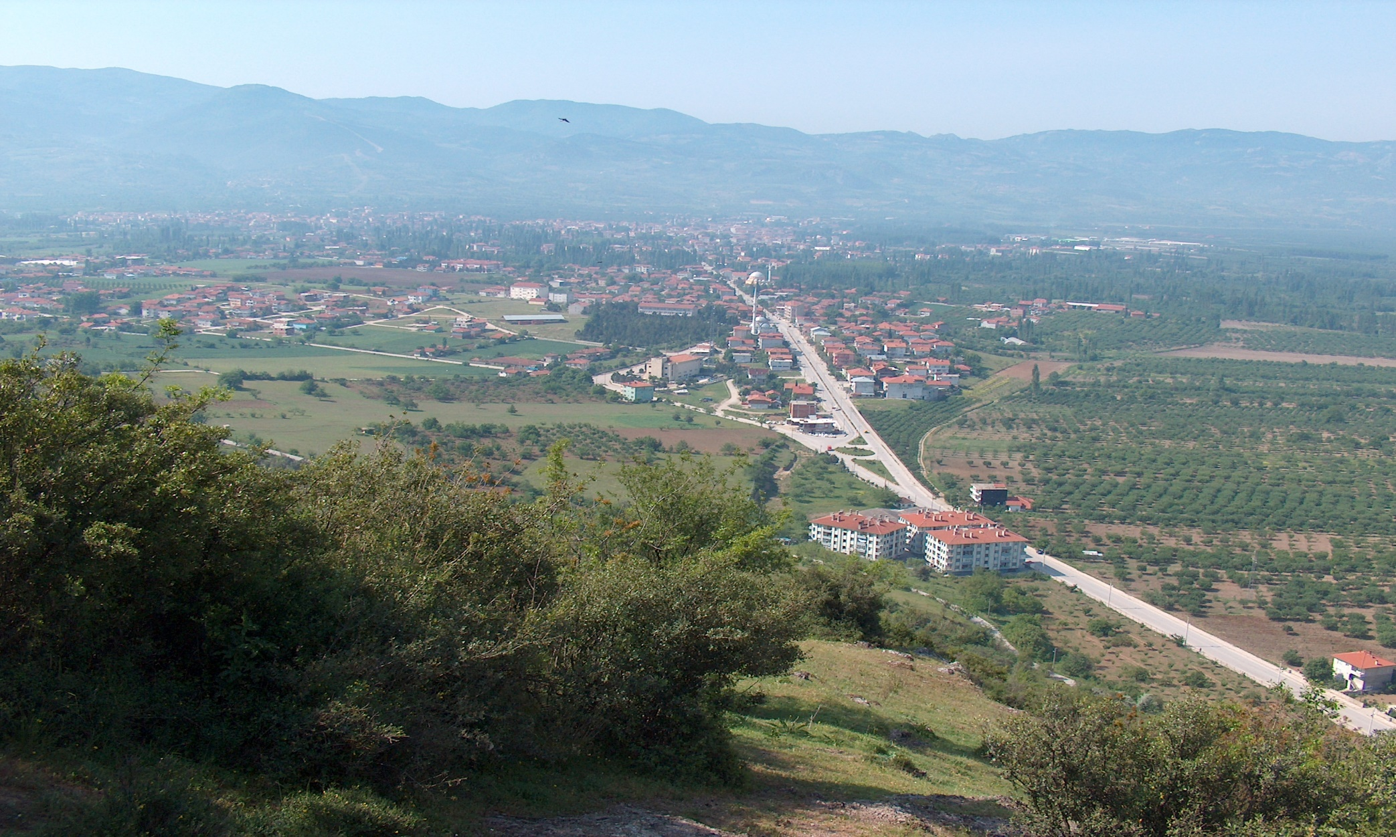
Geyve’nin genel görünümü (Alifuatpaşa Parla Tepesinden)

